Инструкция для сдачи экзамена в колледже

- Список дел на демодей и на сам экзамен:
  - Открыть командную строку (винда):
- Cmd (в адресной строке в папке), или
- Win+R (выполнить) и дальше CMD
  - В астра линкус (это терминал):
- С помощью горячих клавиш «Alt+T»
- Ctrl+Alt+T
- В графическом меню:
- ALE 1.8 - «Пуск > Инструменты > Терминал»
- ALE 1.7 - «Пуск > Системные > Терминал Fly»
- В окне выполнения команд выполнить команду «fly-term»
  - Основные команды для навигации
- cd <имя_папки>. Переход в конкретную папку. Например, cd Загрузки – переход в папку «Загрузки».
- cd /путь_к_папке. Переход по абсолютному пути. Например, cd /home/school9/Desktops/Desktop1 – переход на рабочий стол
  - Загрузить файл:
- wget https://example.com/file.zip
- загрузить файлы и сделать короткую ссылку

- Список ПО для установки:
  - XAMPP (apache+mySQL (phpMyAdmin))
  - Sublime (+расширения:
- install package
- install package control
- emmet
- autofilename
  - Bootstrap:
<link href="https://cdn.jsdelivr.net/npm/bootstrap@5.3.8/dist/css/bootstrap.min.css" rel="stylesheet" integrity="sha384-sRIl4kxILFvY47J16cr9ZwB07vP4J8+LH7qKQnuqkuIAvNWLzeN8tE5YBujZqJLB" crossorigin="anonymous">

<script src="https://cdn.jsdelivr.net/npm/bootstrap@5.3.8/dist/js/bootstrap.bundle.min.js" integrity="sha384-FKyoEForCGlyvwx9Hj09JcYn3nv7wiPVlz7YYwJrWVcXK/BmnVDxM+D2scQbITxI" crossorigin="anonymous"></script>
- Структура папок:
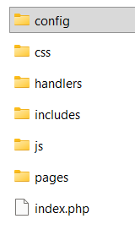
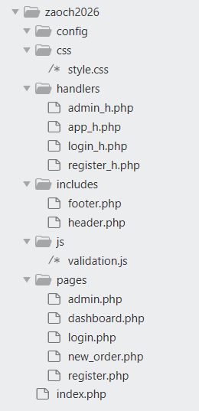

- Структура БД

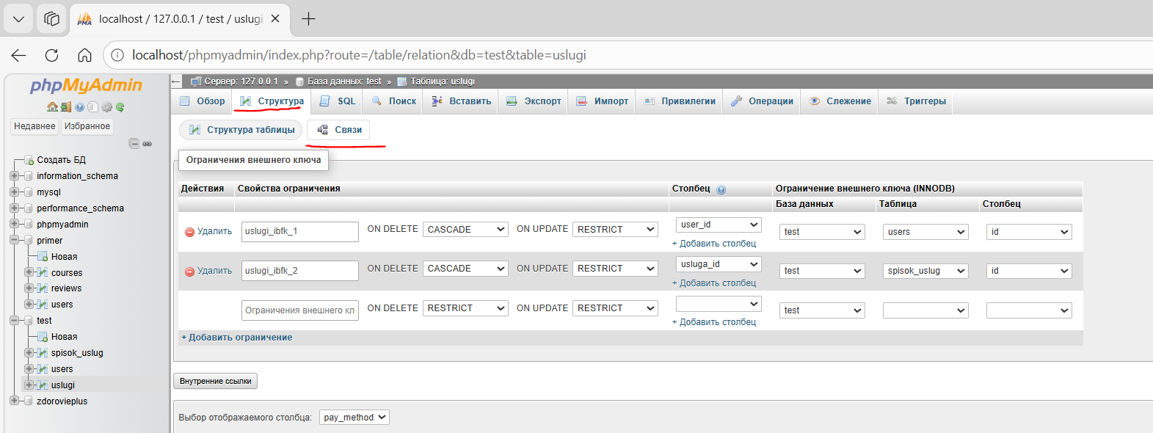
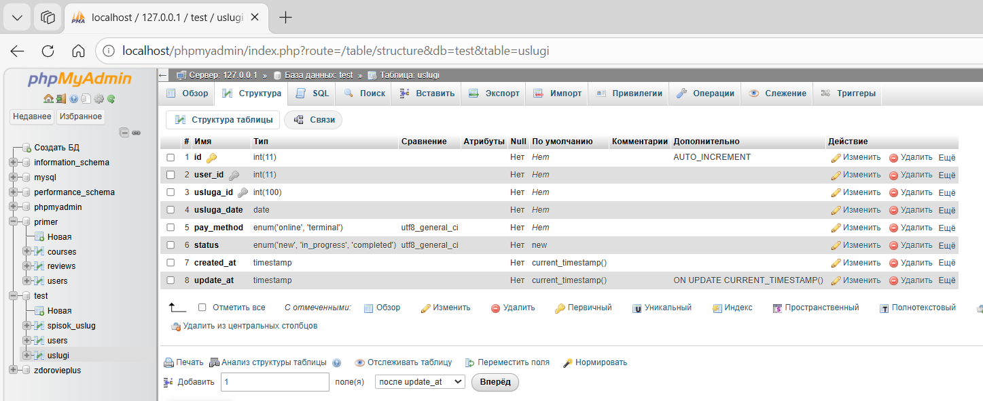
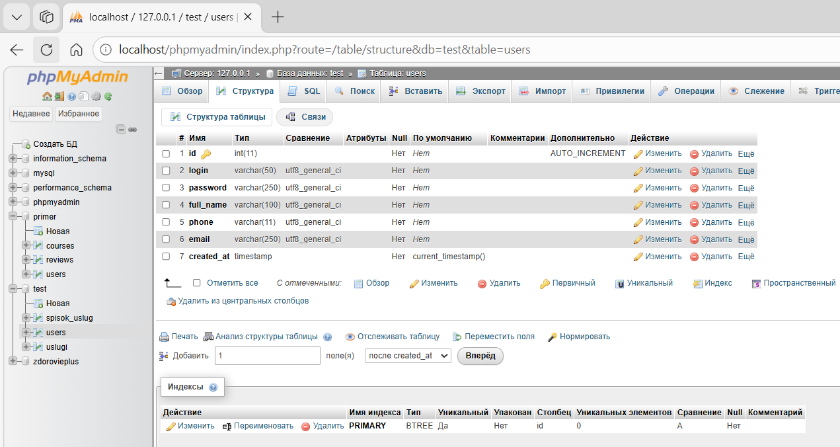
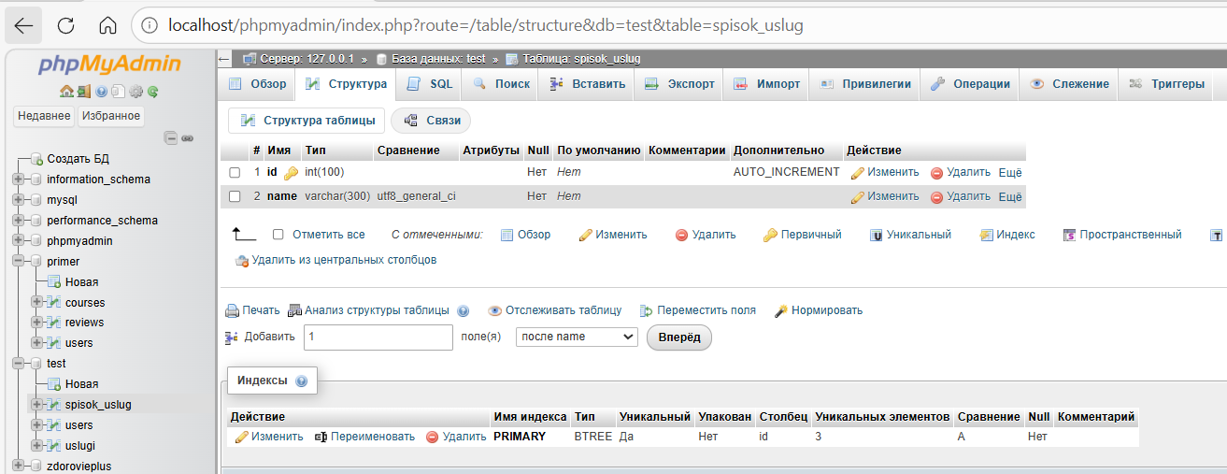

- Адреса ссылок для проверки кода:
- Localhost/phpMyAdmin/index.php
- http://localhost/zaoch2026/pages/register.php
- http://localhost/3101zdorov/pages/doctors.php
- Команды ГИТа
- Git init – создает репозиторий в папке проекта
- Git status – проверяет состояния файлов и папок (изменены/новые/готовы к коммиту)
//Добавить файлы в stage area
- Git add <имя файла с расширением>
- Git add . – добавляет все файлы в папке
// сохранить изменения
- Git commit -m “Добавили файлы в проект” - коммит с комментарием что происходило
- Git log – история коммитов
- Git remote add origin ссылка – это связывание с удаленным репозиторием
- Git push -u origin master – запушить в удаленный репозиторий наши файлы
Порядок команд:
- Git init
- Git add .
- Git commit

- Скриншоты кода по страницам
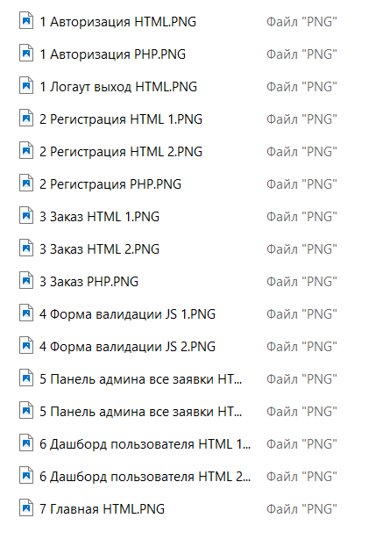

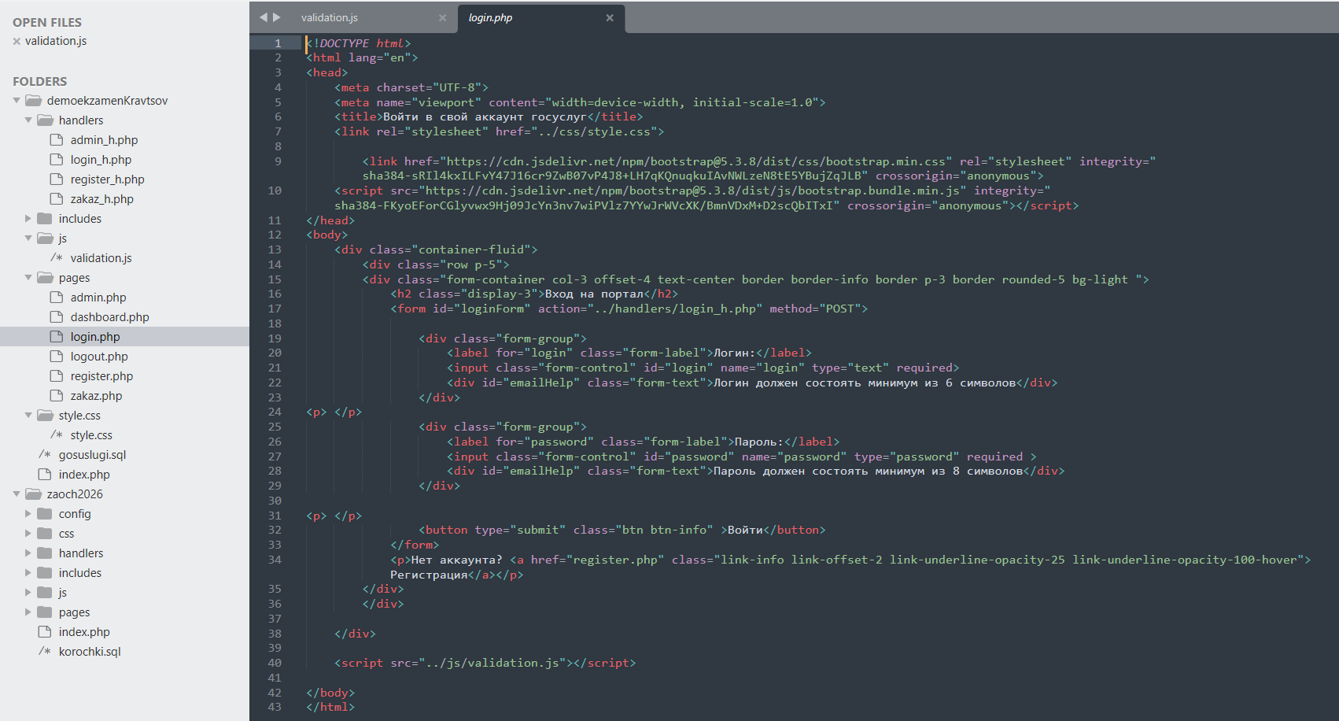
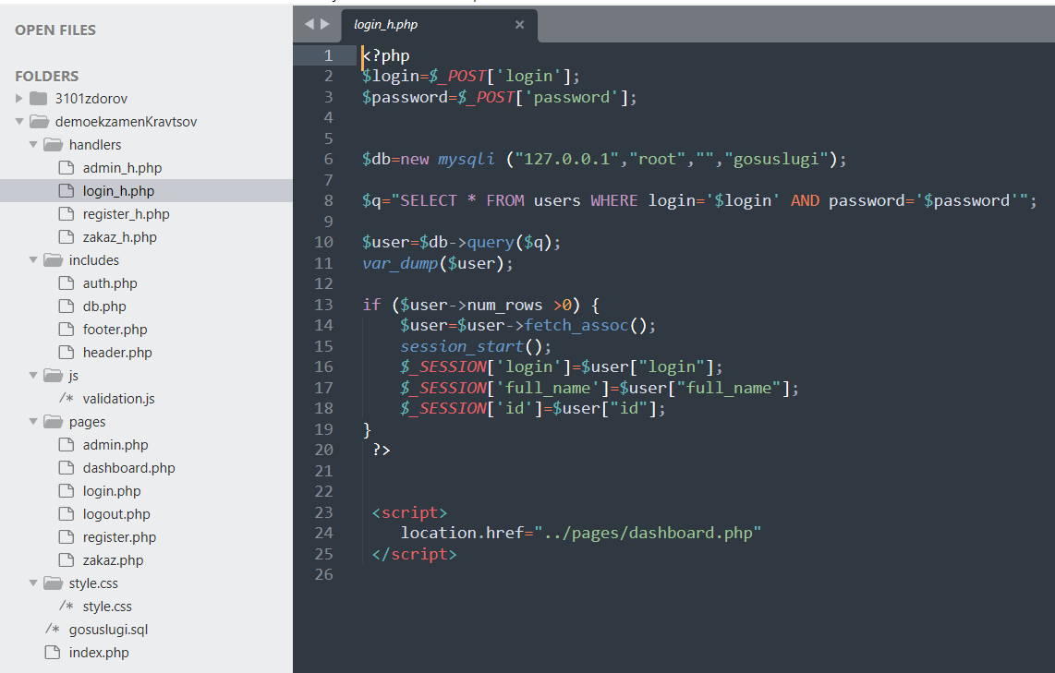

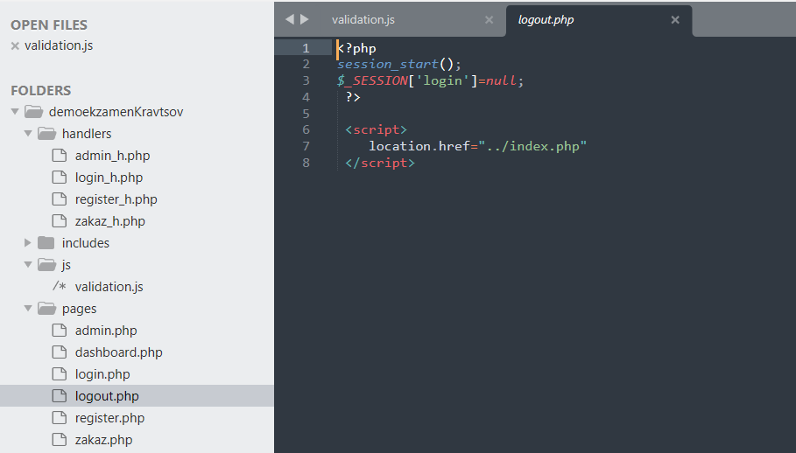
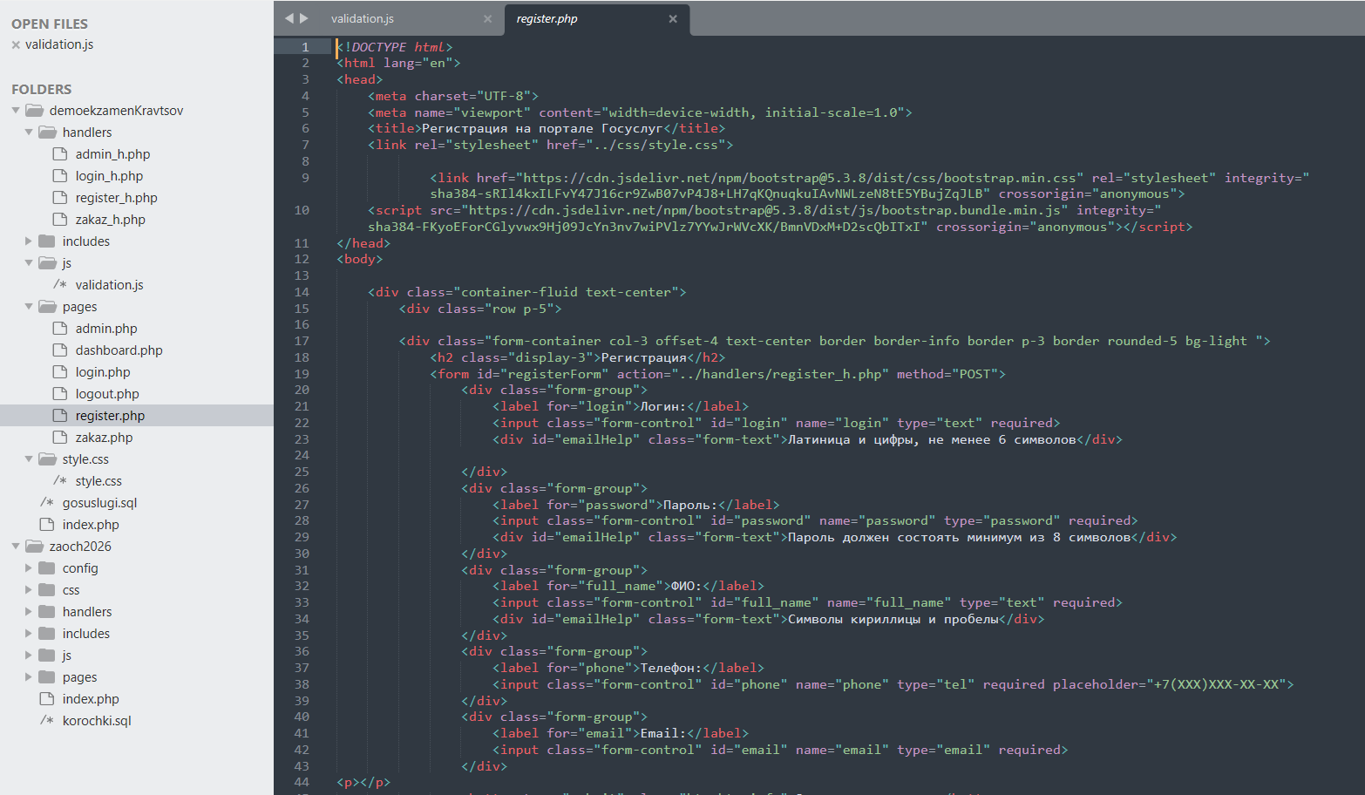

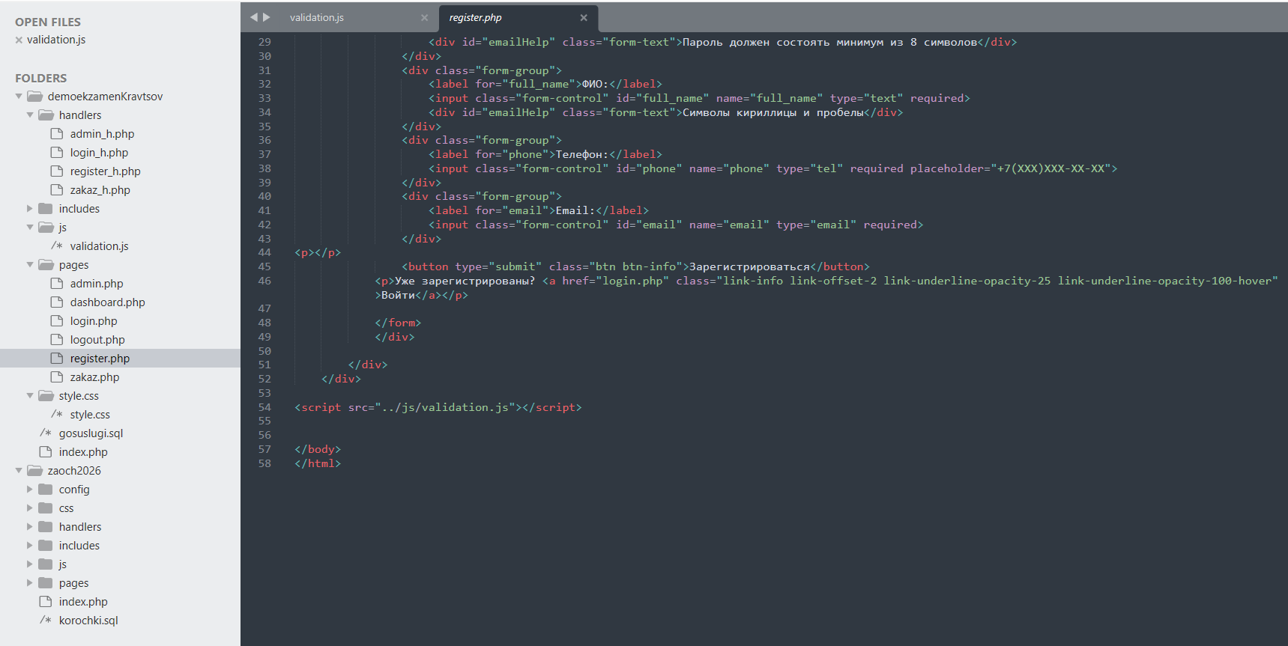

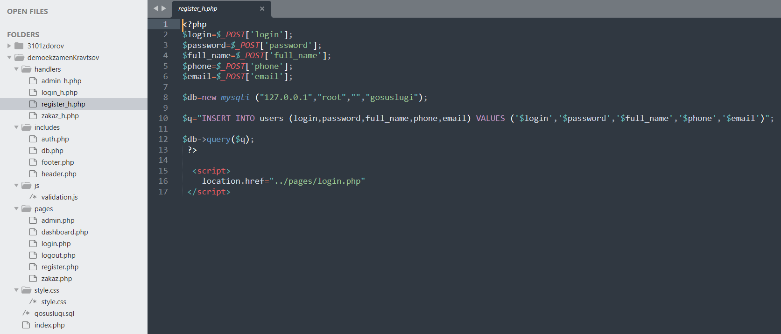

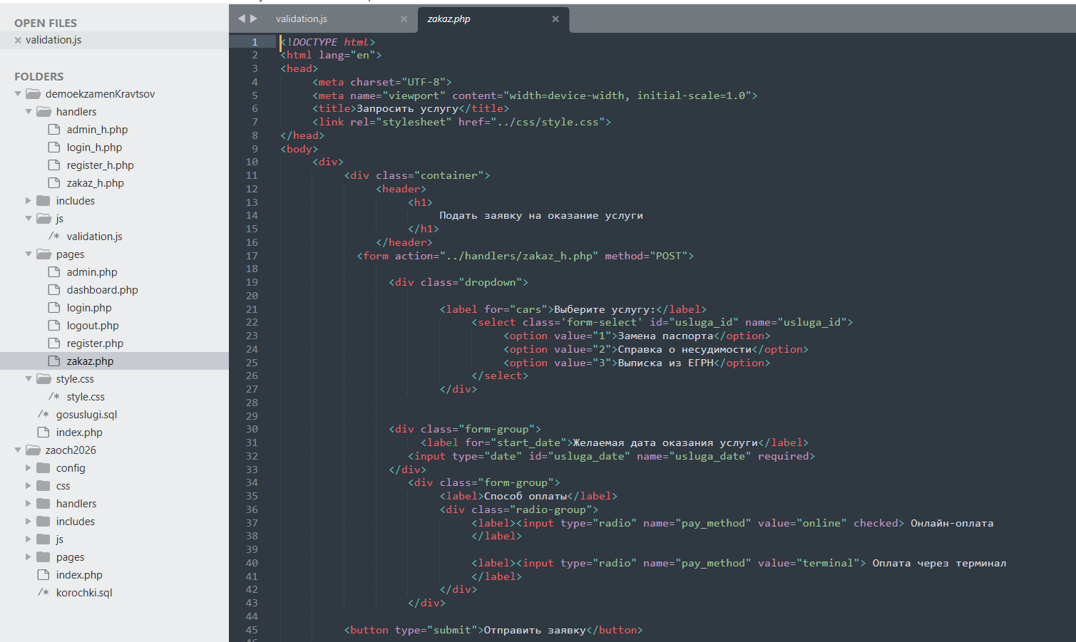
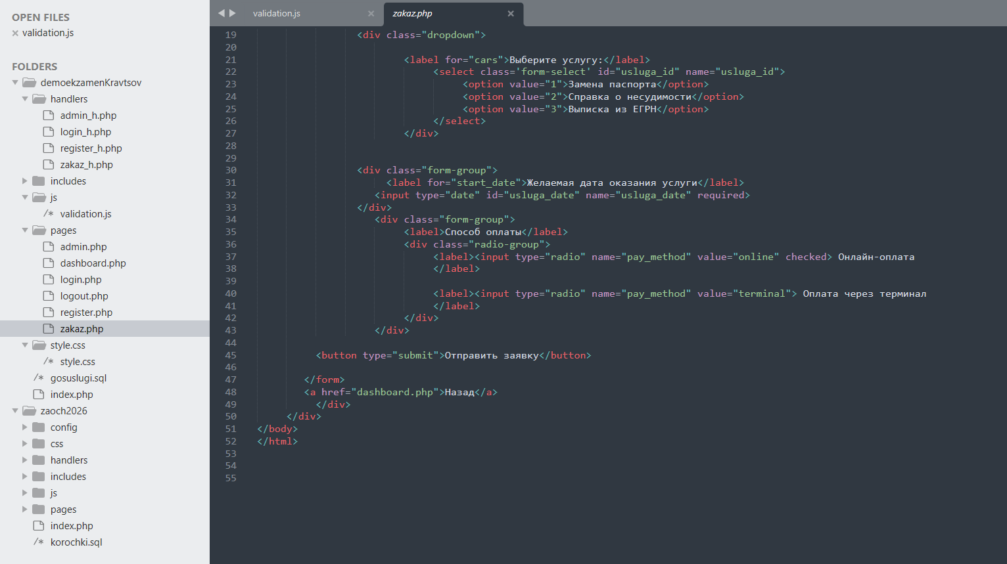

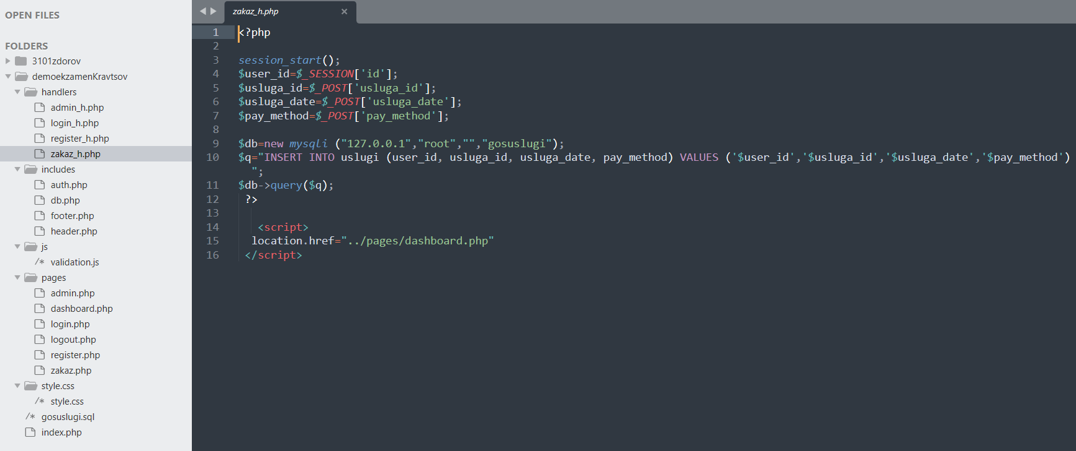
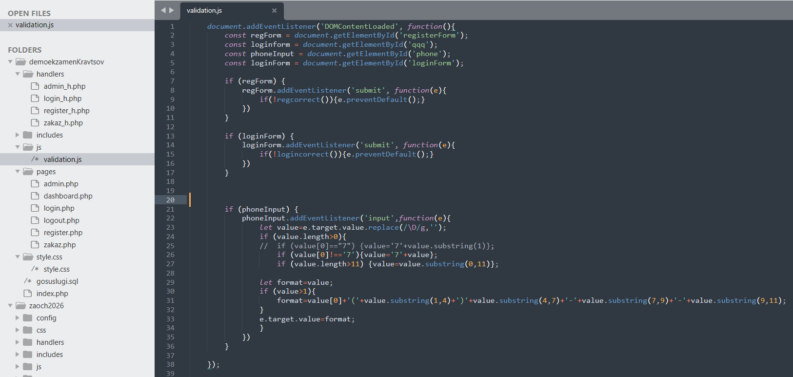
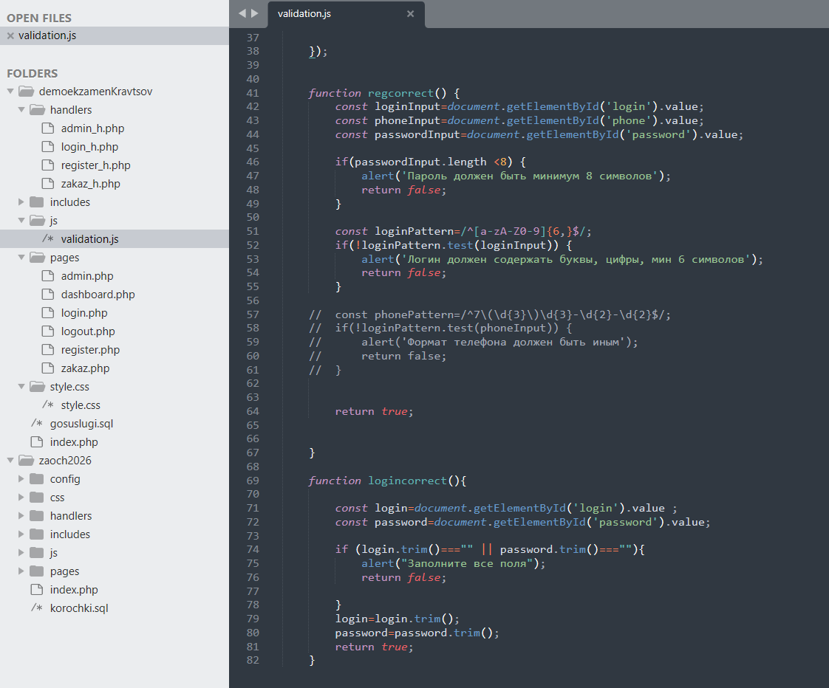

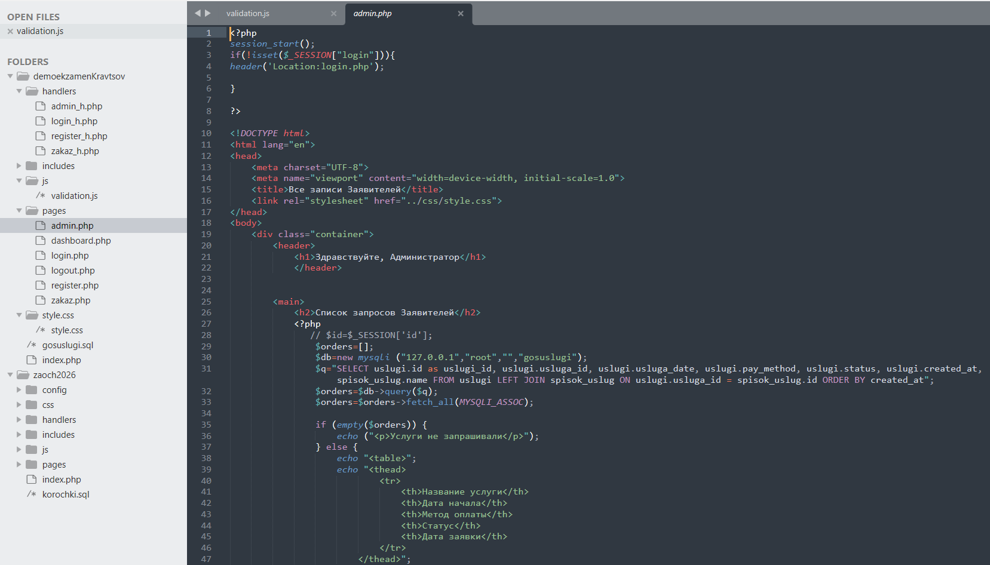

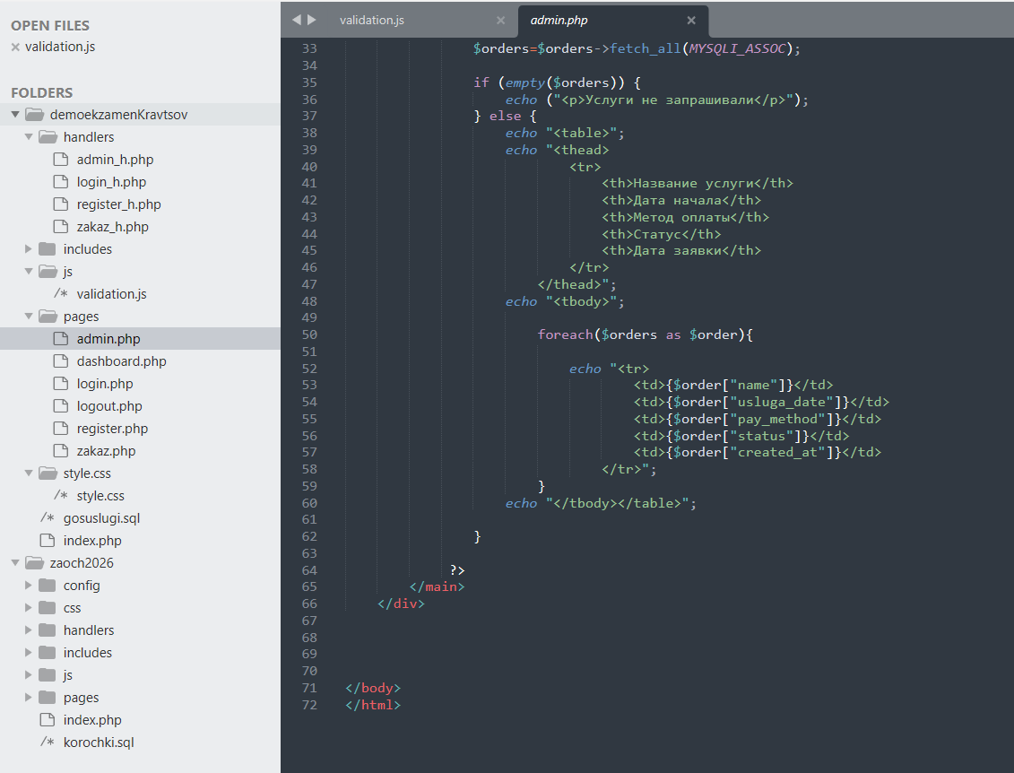
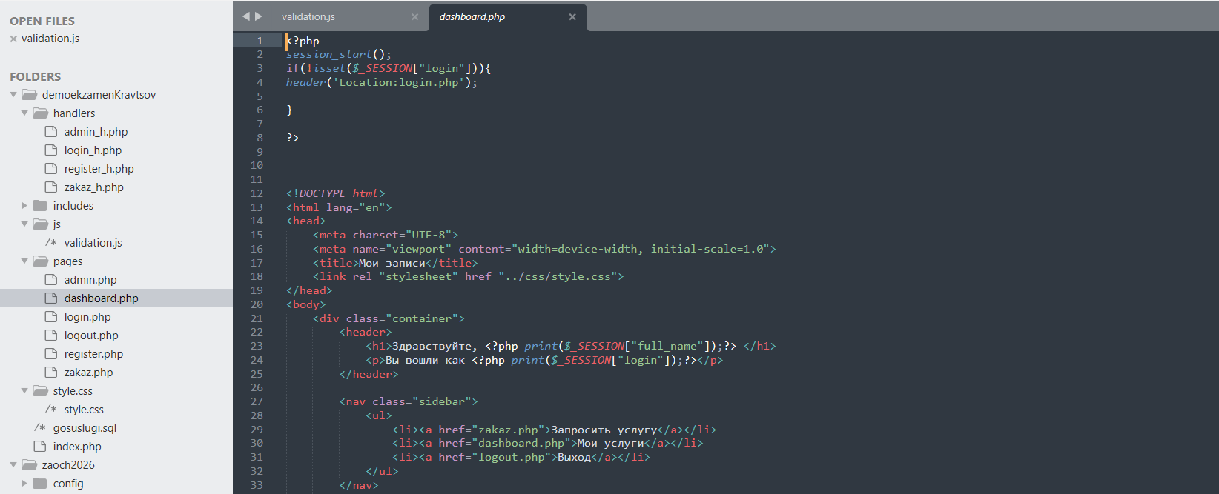
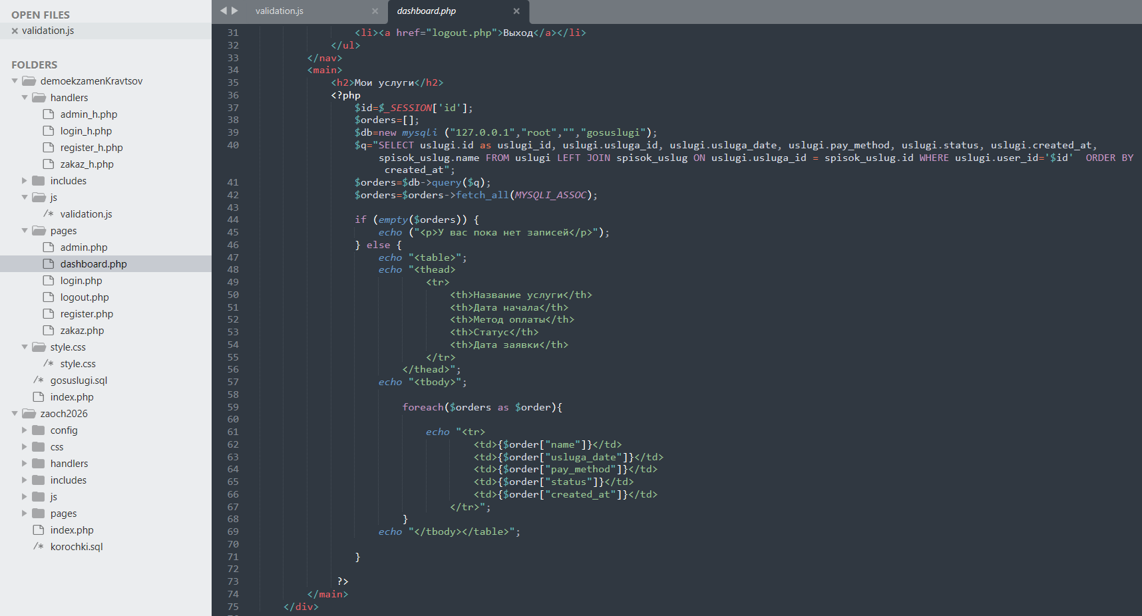
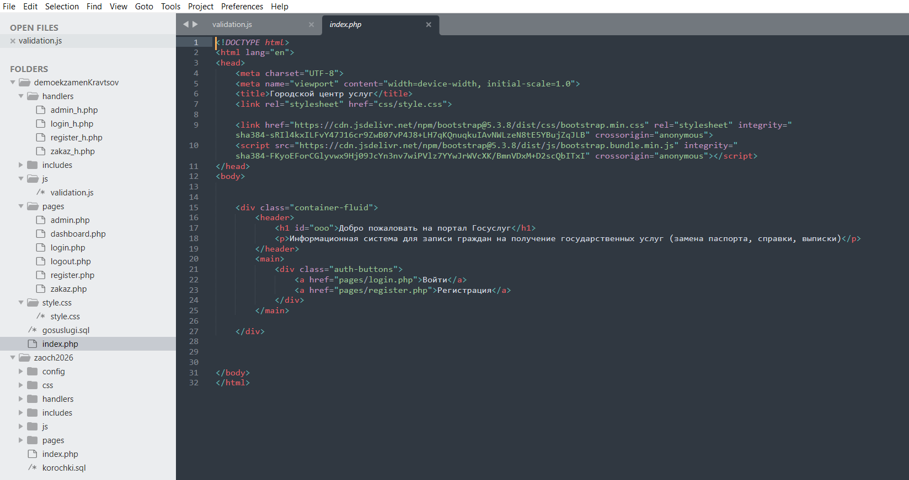

- Список команд для развертывания не демодей:
Вызов командной в линуксе (узнать, как это в виндовсе, надо ли как-то wget ставить??):
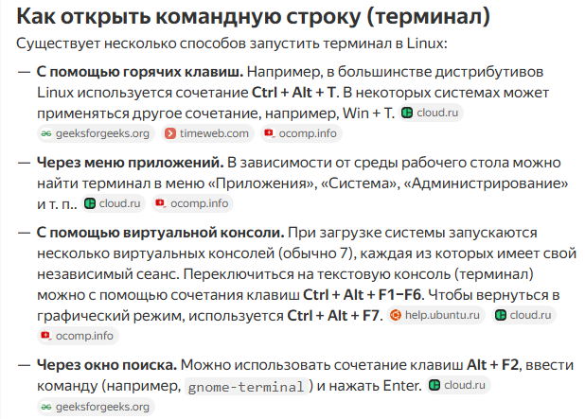

Как закачать файлы:
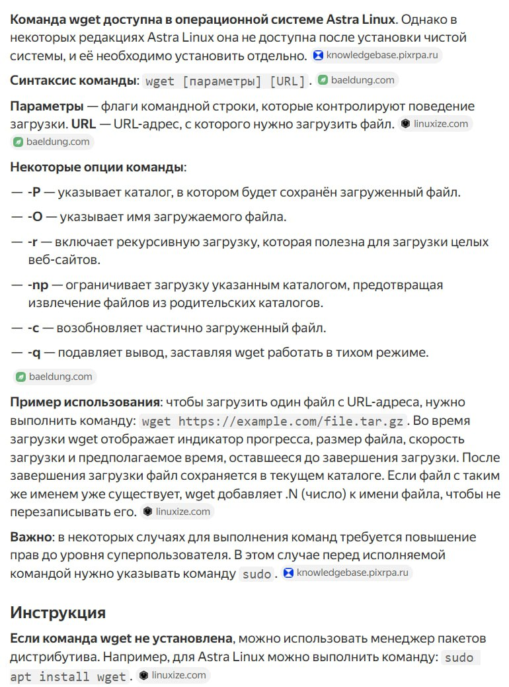

- Адреса сайта и ссылок (локалхост):
Localhost/phpMyAdmin/index.php
http://localhost/zaoch2026/pages/register.php
http://localhost/3101zdorov/pages/doctors.php

- Структура проекта (список папок с описанием):
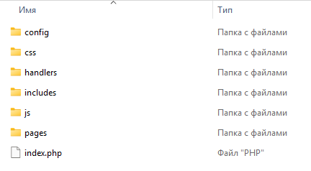
Расписать что в каждой храним

Index – главная страница
Отдельный страницы:
Регистрация
Логин
Дашборд
Админка
Страница заказа

На Логине – кнопки залогиниться и инпут
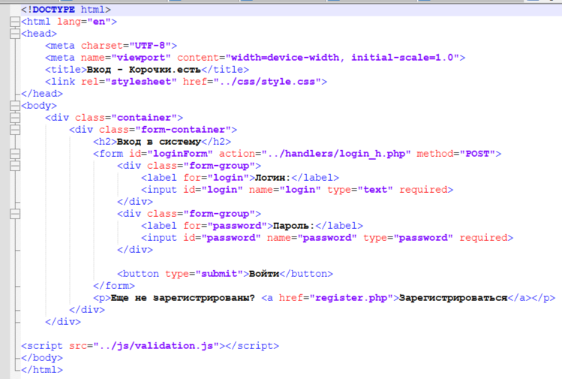
Дальше в пхп:
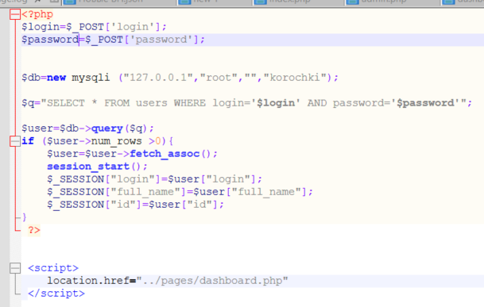

В регистрации – несколько инпутов
Все оборачивается в формы
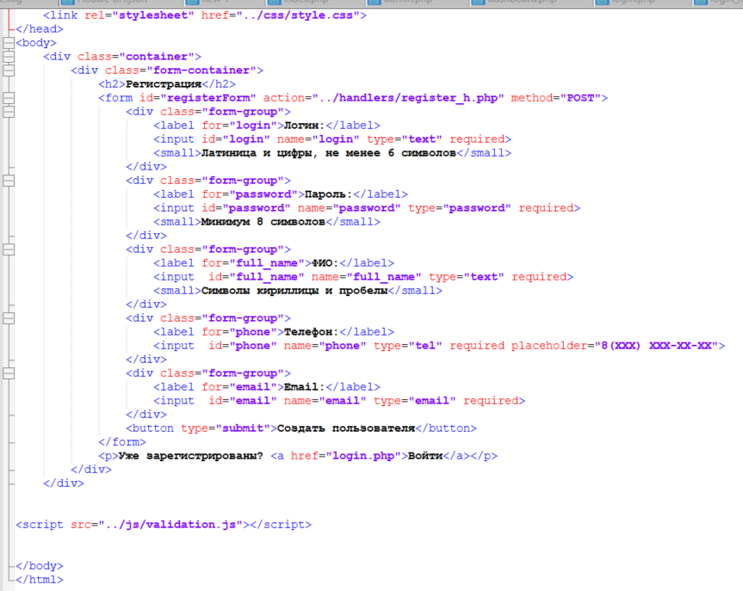

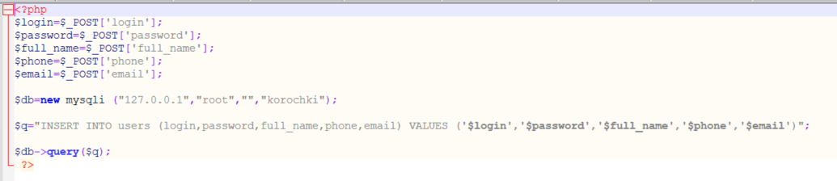
- Схема БД с типами данных:
  - Импорт БД:
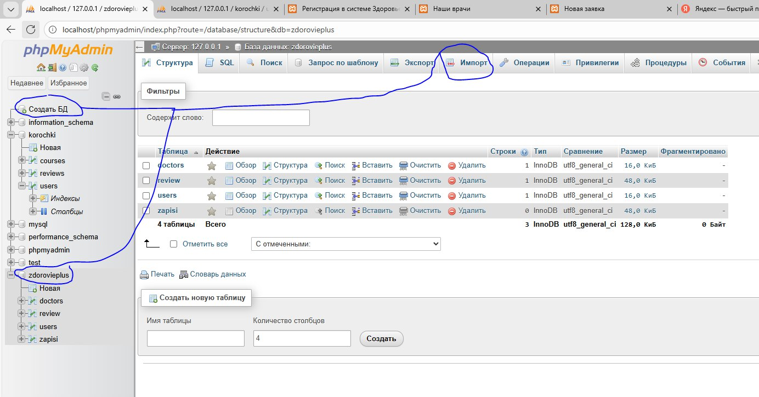
Расписать структуру и типы данных и строки примерно

- Структура логики кода (где что зачем):

